已发布demo 地址：25.150.32.106:86

文件名中不允许有汉字

复制一份jun_demo，之后重命名，这里以jun1为例

1） 启动sql management

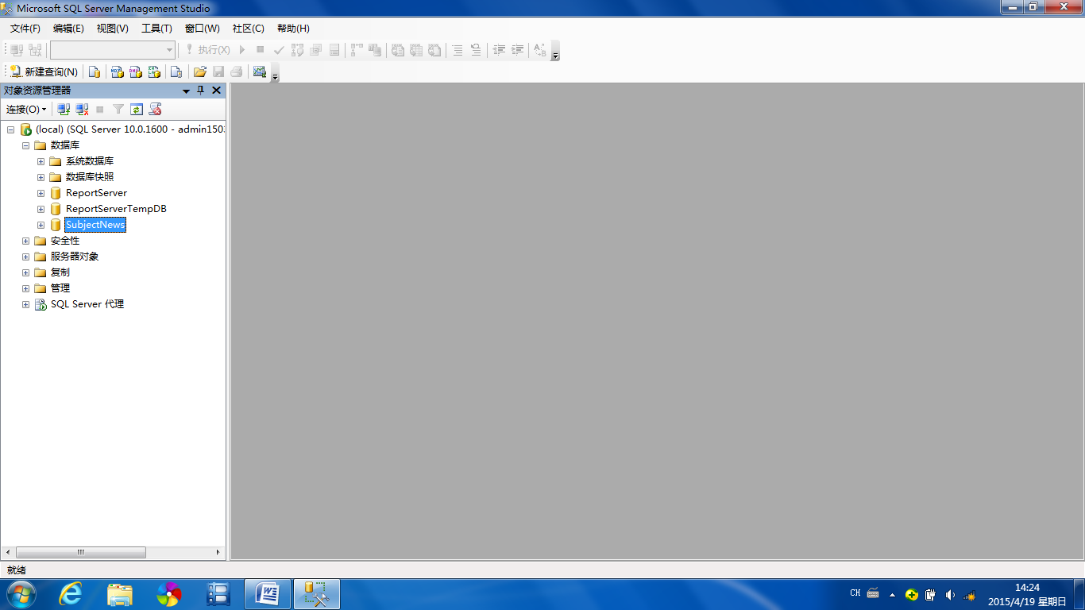

2） 右键，还原数据库

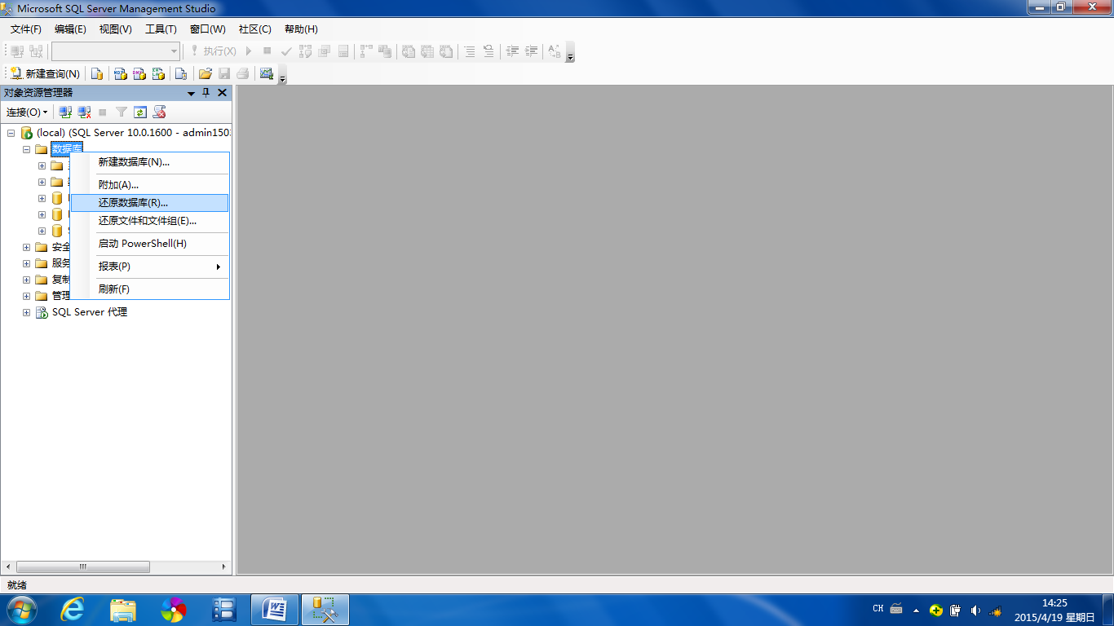

3） 目标数据库取一个与已有的数据库不同的名字，这里举例为SujectNews1，源设备里选择你的SubjectNews.bak文件，打上勾，确定

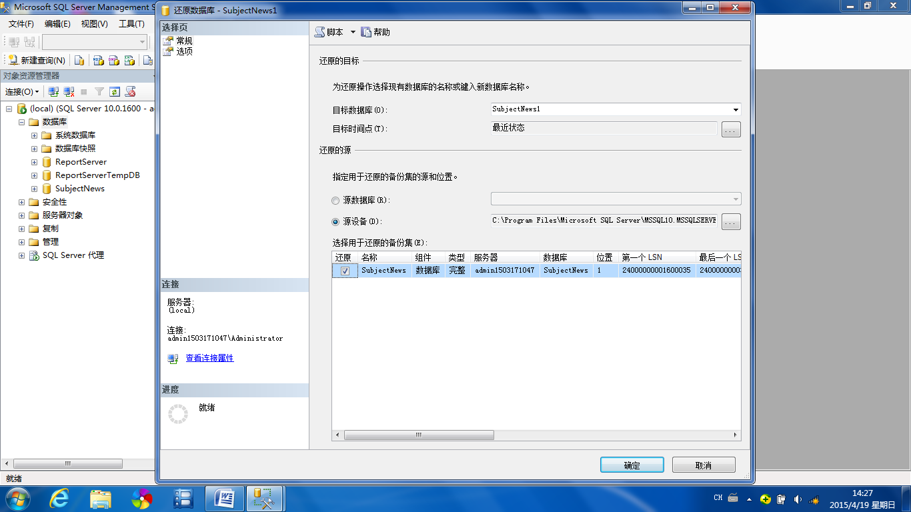

4） 新数据库SubjectNews1已经出来了

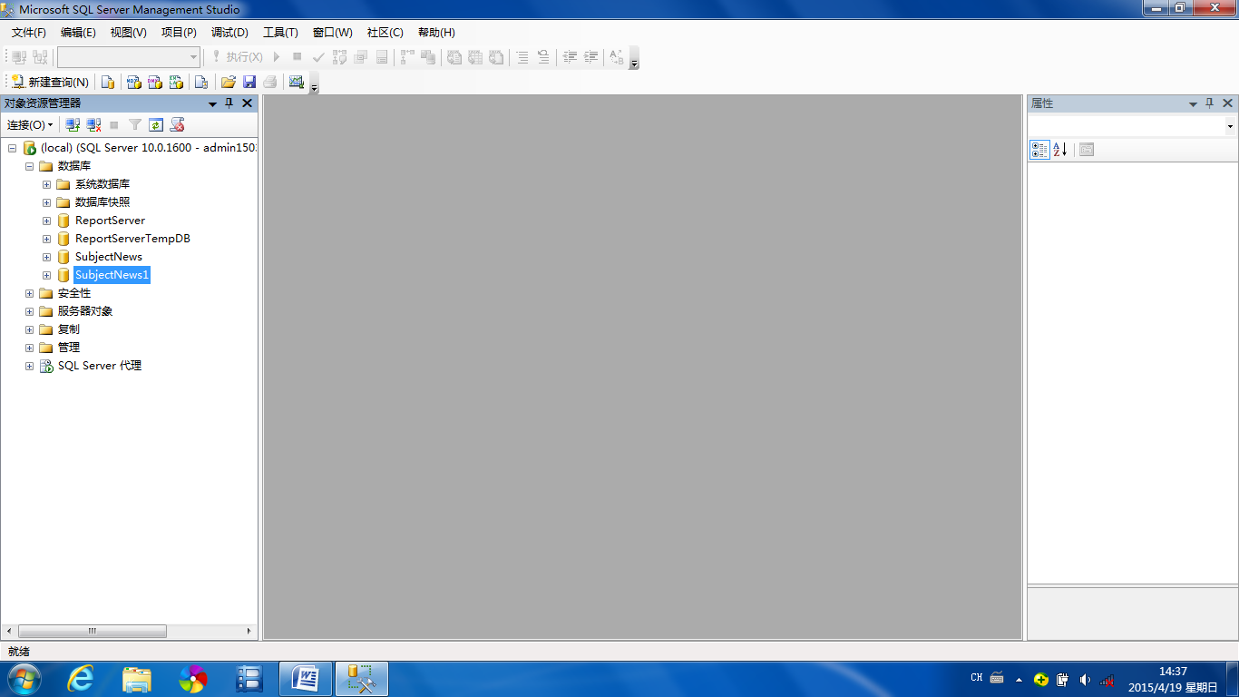

5） 打开jun1里的web.config文件

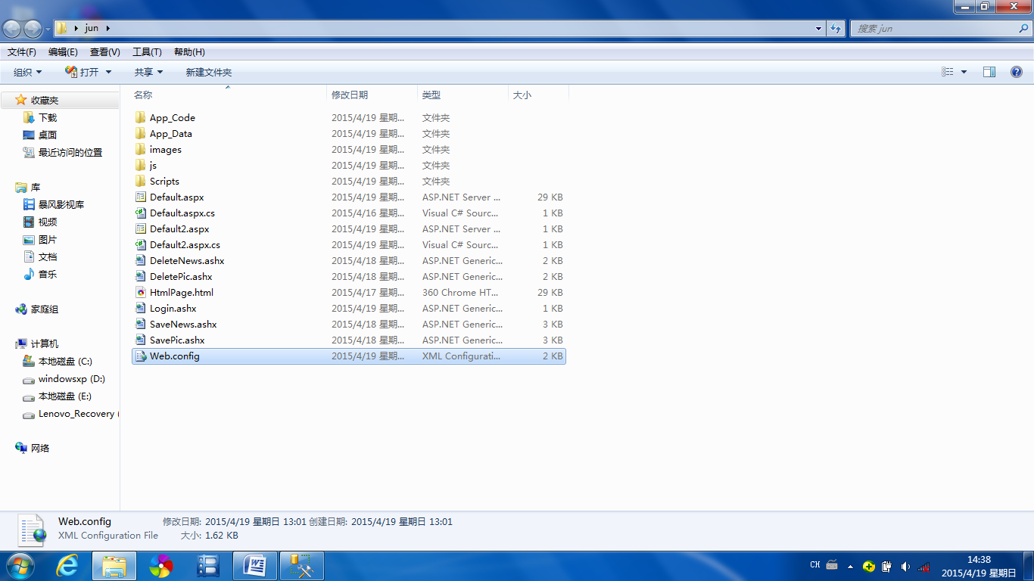

6）修改connectionstring，database属性改成新建的数据库名，比如这里为database=SubjectNews1

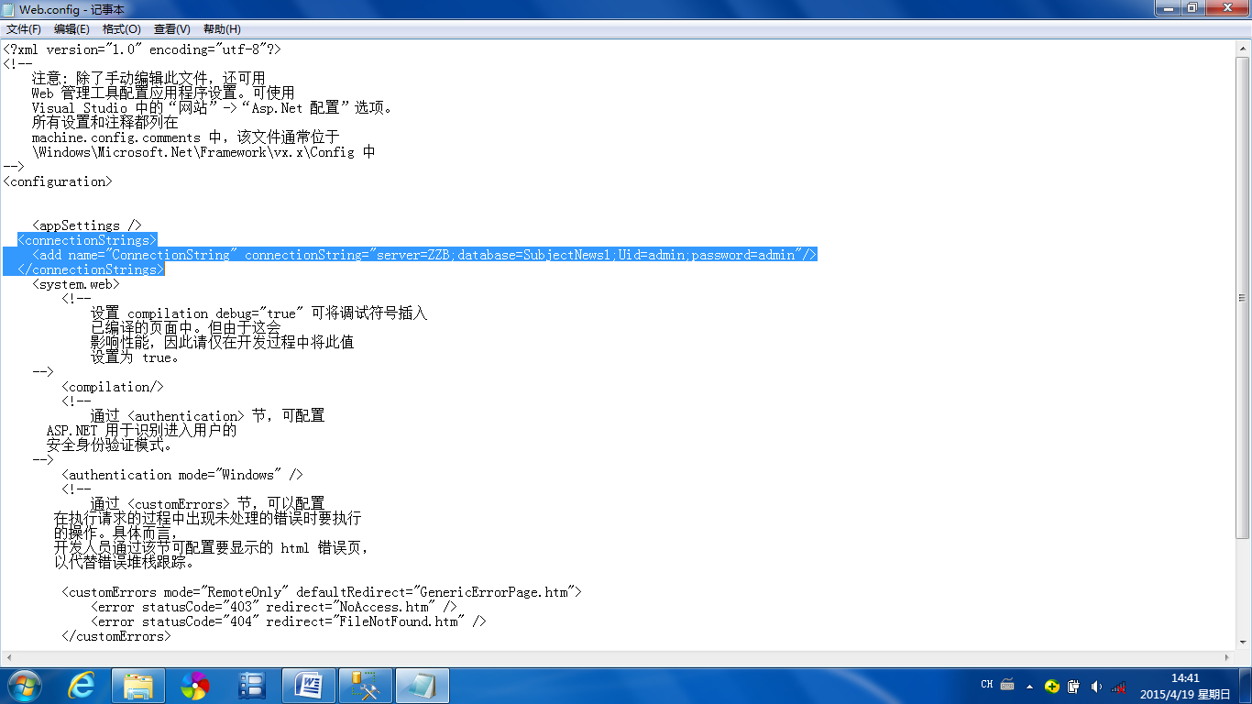

7） 接下来就可以正常部署网站了

管理员入口口令

在Login.ashx中设置管理员口令

（默认为hitwhadmin）

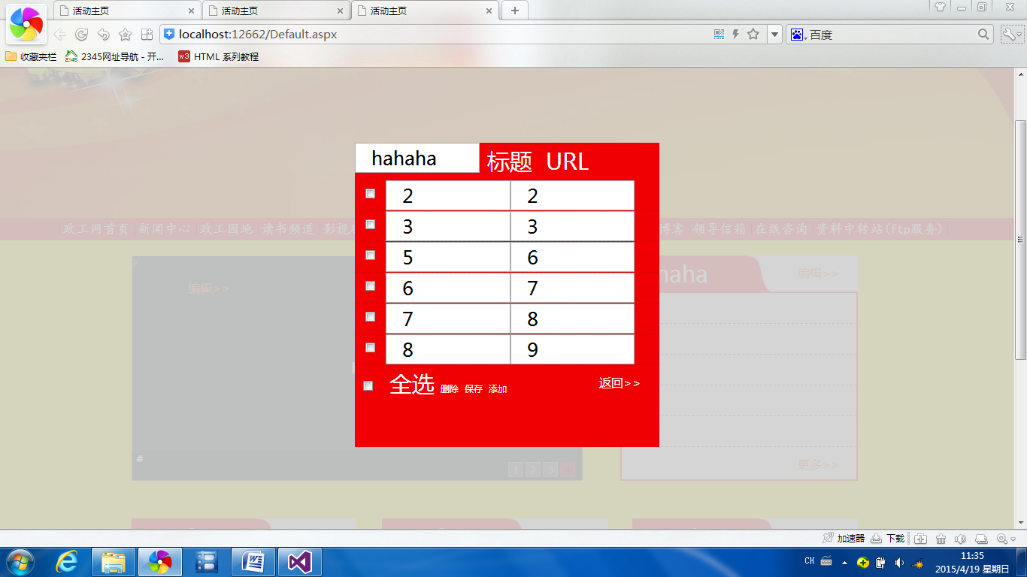点击编辑弹出编辑框

删除：选中后再删除

添加：添加后点击保存

（注：图片编辑框删除操作需要刷新后才能正确显示）